

**BÀI TẬP CUỐI TUẦN LỚP 4 – TUẦN 23**

**MÔN TIẾNG VIỆT**

**Lớp :** ………………

**Họ và tên**: ………………………………

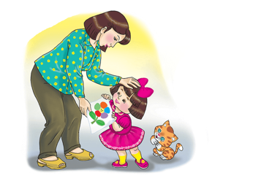

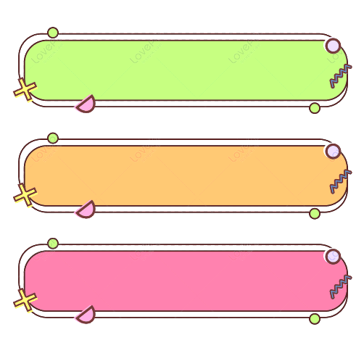

**ĐỌC HIỂU VĂN BẢN**



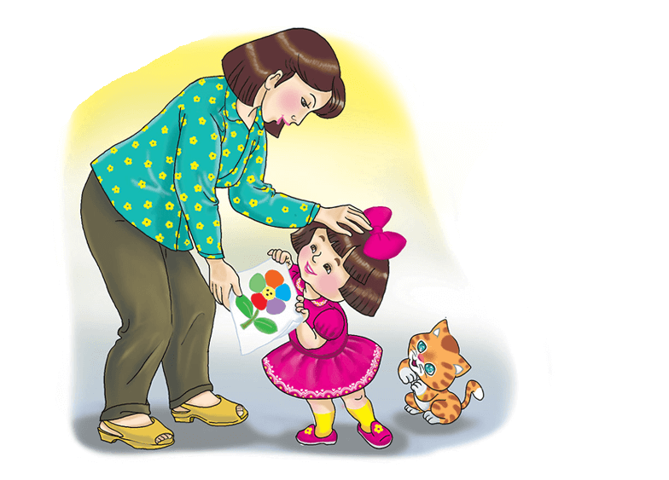



**Dựa vào nội dung bài đọc, khoanh vào chữ cái đặt trước câu trả lời đúng hoặc làm theo yêu cầu:**



**HOA TẶNG MẸ**

Một người đàn ông dừng xe trước cửa hàng hoa để mua hoa gửi tặng mẹ qua dịch vụ bưu điện. Mẹ anh sống cách chỗ anh khoảng hơn trăm ki-lô-mét.Vừa bước ra khỏi ô tô anh thấy một cô bé đầm đìa nước mắt đang lặng lẽ khóc bên vỉa hè. Anh đến gần hỏi cô bé vì sao cô khóc. Cô bé nức nở:

- Cháu muốn mua tặng mẹ cháu một bông hồng. Nhưng cháu chỉ có 75 xu mà giá một bông hồng những 2 đôla.

Người đàn ông mỉm cười:

- Đừng khóc nữa! Chú sẽ mua cho cháu một bông.

Người đàn ông cẩn thận chọn mua một bông hồng cho cô bé và đặt một bó hồng gửi tặng mẹ qua dịch vụ. Xong anh hỏi cô bé có cần đi nhờ xe về nhà không. Cô bé cảm ơn, rồi chỉ đường cho anh lái xe đến một nghĩa trang, nơi có một ngôi mộ mới đắp . Cô bé chỉ ngôi mộ và nói:

- Đây là nhà của mẹ cháu.

Nói xong cô bé nhẹ nhàng đặt bông hồng lên mộ mẹ.

Ngay sau đó, người đàn ông vội vã quay lại cửa hàng hoa. Anh hủy bỏ dịch vụ gửi hoa và mua một bó hoa hồng thật đẹp. Anh lái xe một mạch về nhà mẹ để trao tận tay bà bó hoa.

*Câu 1. Câu chuyện kể về lời nói, suy nghĩ, hành động của những nhân vật nào?*

A. Người đàn ông, mẹ của ông ta, cô bé.

B. Người đàn ông, cô bé.

C. Người đàn ông, cô bé và mẹ của cô.

*Câu 2. Người đàn ông dừng xe định làm gì?*

A. Mua hoa gửi tặng mẹ qua dịch vụ bưu điện .

B. Mua hoa đem tặng mẹ mình .

C. Hỏi han cô bé đang khóc

*Câu 3. Người đàn ông đã làm gì giúp cô bé?*

A. Mua cho cô một bông hồng để cô tặng mẹ.

B. Chở cô bé đến chỗ cô sẽ tặng hoa cho mẹ.

C. Cả 2 việc trên.

Câu 4. Vì sao cô bé lại đem hoa ra ngôi mộ ở nghĩa trang để tặng mẹ?

A. Vì mẹ cô đã mất, ngôi mộ như là nhà của bà.

B. Vì cô rất yêu mẹ.

C. Vì cả 2 lí do trên.

Câu 5. Vì sao người đàn ông quyết định không gửi hoa tặng mẹ qua dịch vụ bưu điện nữa?

A. Vì ông không muốn gửi hoa tươi qua dịch vụ bưu điện.

B. Vì ông muốn thăm mẹ.

C. Vì qua việc làm của cô bé, ông cảm động và thấy cần phải tự trao bó hoa tặng mẹ.

Câu 6. Chi tiết nào trong bài “Hoa tặng mẹ” khiến em cảm động?

………………………………………………………………………………………………………

………………………………………………………………………………………………………

………………………………………………………………………………………………………

Câu 7. Gạch chân bộ phận chủ ngữ trong câu văn sau:

Một người đàn ông dừng xe trước cửa hàng hoa để mua hoa gửi tặng mẹ qua dịch vụ bưu điện.

Câu 8: Đặt 1 câu có vị ngữ:

Giới thiệu, nhận xét

Nêu hoạt động, trạng thái

Nêu đặc điểm

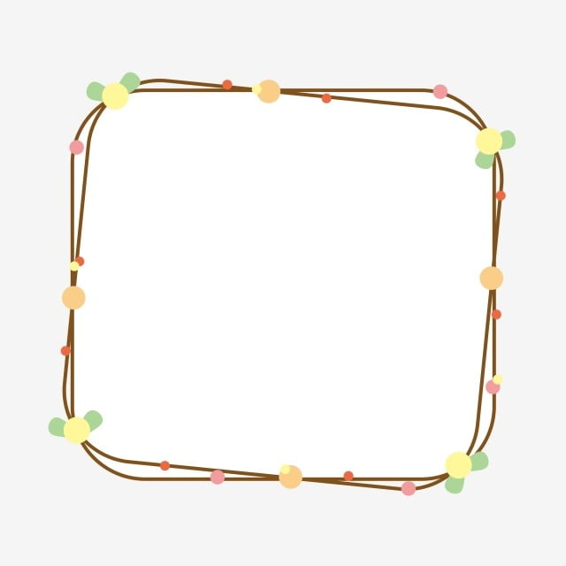

………….………

………………………………………………………

………………….

………….………

………………………………………………………

………………….

………….………

………………………………………………………

………………….

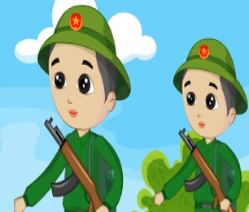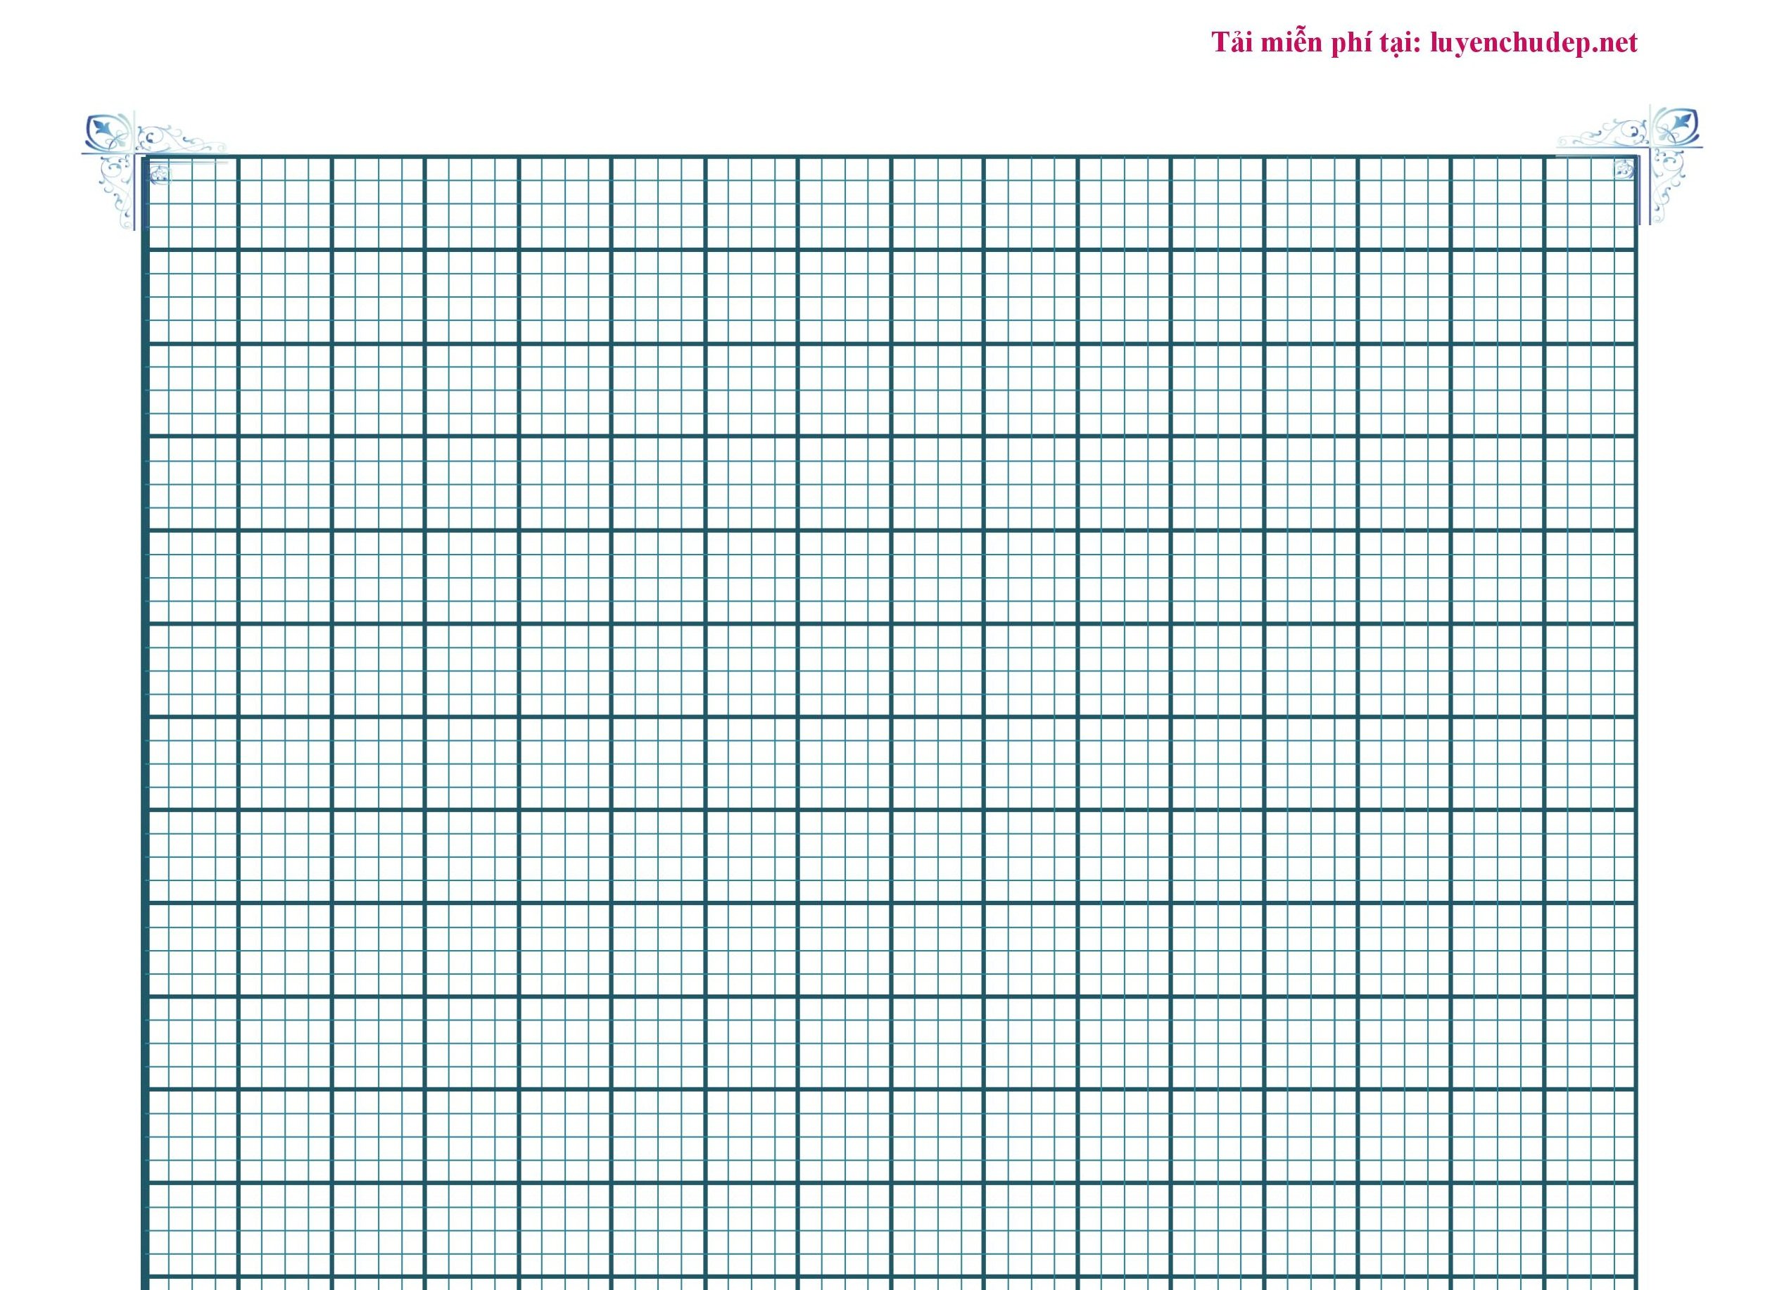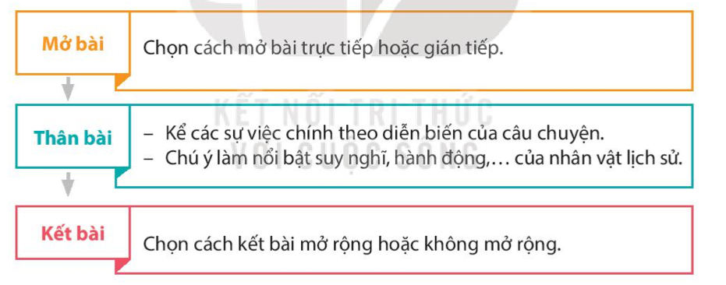Câu 9. Lập dàn ý chia sẻ với người thân câu chuyện về một người đã lao động hoặc chiến đấu, hi sinh để đem lại cuộc sống hạnh phúc, bình yên cho mọi người mà em cảm phục.

